Programmering Eksamensprojekt

# Brainstorm

Navn: Cocktail Comrade

Skal hjælpe personer med at lave mange forskellige cocktails med mange forskellige flasker spiritus og likører.

Man skal kunne vælge hvilke flakser man har. Ud fra de valg skal man kunne se forskellige cocktails der indeholder de valgte flasker. Der skal være opskrifter og forhold, måske også billeder.

Tænker at skrive programmet på engelsk.

Kommer til at være meget kode, men relativt simpelt.

Visse ingredienser vil være faste, så som is, vand osv.

pseudokode noget i retningen af:

User vælger flasker

Hvis udvalgte flasker er ___ + ___ +…. Så vis Cocktail ___.

Hvis user trykker på cocktail, vis opskrift og måske billede.

Hvis ingen cocktails kan laves, vis besked: Desværre, ingen cocktail kan laves ud fra dine udvalgte flasker.

Program skal læse tekstfiler????

# Projektbeskrivelse

Til eksamensprojektet i programmering har jeg planer om at lave et projekt der hedder: *Cocktail Comrade*.

Dette projekt skal være i stand til at hjælpe brugere med at finde ud af hvilke cocktails de er i stand til at lave ud fra brugernes valgte spiritus, likører og andet. Efter at brugeren har valgt hvilke ingredienser de har til rådig, skal projektet fortælle hvilke cocktails de kan lave. Ved at vælge en af de cocktails, brugeren er i stand til at lave, vil en opskrift fremkomme hvori mængder af de forskellige ingredienser vises.

Navnet *Cocktail Comrade* kommer fra, at produktet skal hjælpe brugeren med at finde ud af hvad de er i stand til at lave ud fra hvad de har i deres barskab. Denne hjælp kan ses som en venskabelig hjælp, derfor er det en cocktail comrade.

# Karl Koder tid

Start med at lave classes for ingredieners, eller noget, i dunno

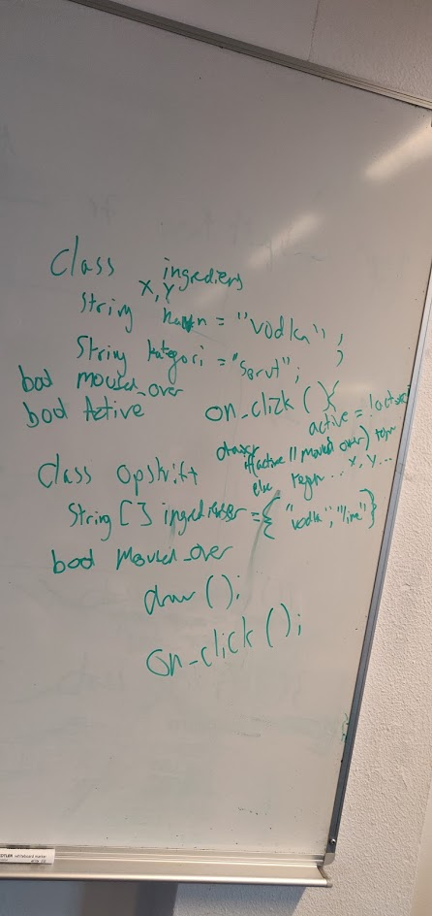Class ingrediens

//der skal også være x og y koordinater

String navn = ”vodka”;

// 2. prioritet: string kategori = ”sprut”;

// alt herefter er scufted

Boolean mouse_over

Boolean Active

On_click(){

Class opskrift

String [] ingredienser = {”vodka”, ”lime”}

Boolean mouse_over

Draw ();

On_click ();

Læs om Arraylist

Lav arraylist